Nombre y Apellidos | Ciro Germán Mora Ruiz
Asignatura | DAW
Código Entregable | Tarea ficheros Configuración Directorio Apache

- Crea un directorio en el directorio raíz de tu servidor llamada futbol.

2. Crea dentro de la carpeta un archivo llamado: miequipo.html
3. Dentro contendrá el nombre de tu equipo favorito en grandes caracteres.

4. Crea un servidor virtual sobre dicho directorio.

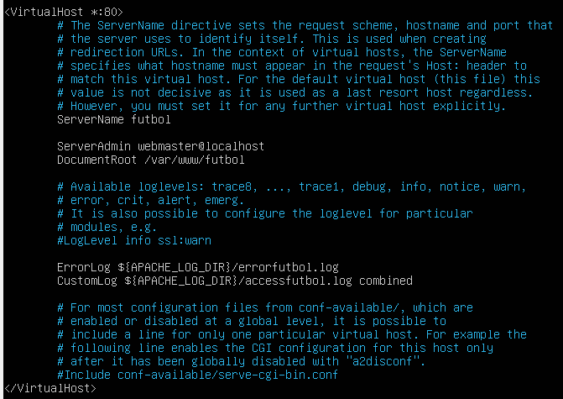

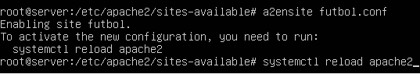

a. Crea un usuario llamado Ubuntu y crea en su directorio personal un fichero llamado ejemplo.txt.

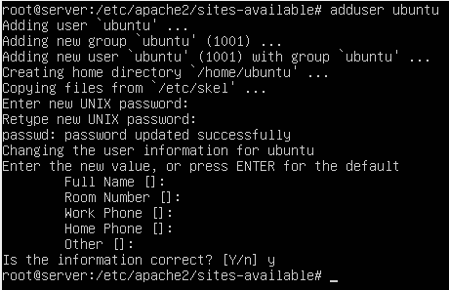

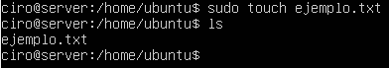

b.Modifica los parámetros de la carpeta:
/var/www/directivas:

c. El servidor si no encuentra un fichero de la directiva DirectoryIndex mostrará los ficheros que hay dentro del directorio del servidor virtual.

d.Debe permitir seguir los enlaces simbólicos del directorio. Demuéstralo creando un enlace simbólico al archivo /etc/passwd.

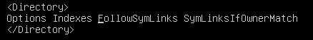

e.Debe permitir seguir los enlaces simbólicos si el propietario del enlace es el mismo que el del directorio al que apunta. Demuéstralo creando un enlace simbólico que sea propiedad de root a ejemplo.txt. Cambia el propietario del enlace simbólico al usuario Ubuntu. ¿Qué ocurriría?

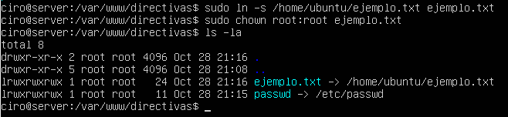

Nota: comando para crear enlaces simbólicos
ln –s /home/Ubuntu/ejemplo.txt ejemplo.txt
Para cambiar propietario de fichero
Sudo chown Ubuntu:Ubuntu fichero

